Nom : Galilée

Nom complet : Galileo Galilei

Nationalité : Nord d'Israël 

# Période de temps : 1564 – 1642

Théorie 1 : Géocentrisme 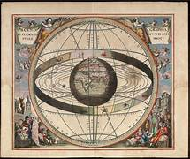

Théorie 2: Héliocentrisme 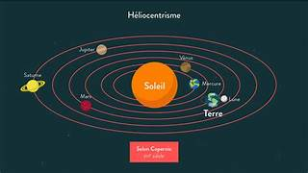

Punition : héretique prison a la maison

4 Preuves de Galilée

-» Le soleil a des taches

-» La lune a des cratères

-» Jupiter a des lunes

-» Vénus a des phases